文学与历史在他笔下完美结合
梅尔文·布拉格
（Melvyn Bragg）

作者简介：


梅尔文·布拉格（Melvyn Bragg）于1939年10月6日，出生于坎布里亚的威格顿，他在当地的文法学校上学，升学牛津大学瓦德姆学院，先后供职于英国广播公司、利兹大学和英国议院。1961年加入英国广播公司，并在1965年出版了他的第一部小说《只因少了一颗钉》（For Want of a Nail）。那时，他已经成为胡·惠尔顿（Huw Wheldon）的艺术节目《监测》（Monitor）的导演。

1978年至2010年，作为主持人和《南岸秀》(The South Bank Show)的主编，他与英国独立电视台（ITV）合作，推出了数部作品，而他最著名的广播作品当属BBC广播四台《我们的时代》（In Our Time）。BBC职业生涯的早期，布拉格尝试过广播站几乎所有职位，包括电台主持人。1988年，他开始在第四广播电台主持“开始一周”（Start the Week）节目。1998年，他转而主持学术类广播节目《我们的时代》（In Our Time），迄今已经播出了900多个版本，好评如潮。

1999年至2017年，梅尔文·布拉格出任英国利兹大学校长。

从事广播工作的同时，布拉格继续写小说，其中包括“坎布里亚三部曲”：（The Cumbrian Trilogy）：《雇佣者》（The Hired Man） (1969)；《英格兰一隅》（A Place In England） (1970); 以及《王朝降临》（Kingdom Come）(1980)。这些小说讲述了塔伦蒂尔家族三代人从19世纪末到20世纪70年代的生活。他还作有《士兵归来》（The Soldier’s Return）（1999年）四部曲，此系列还包括《战争之子》（A Son of War）、《越界》（Crossing the Lines）和《记住我》（Remember Me）。这些小说再次围绕一个家庭的命运展开，即理查森家族，同时还涉及到第二次世界大战的后果，以及家族成员们在冲突中的职责和地位。这些书在出版时获得了很多好评，标志着布拉格的写作进入了一个更加成熟的时期，因为它们将他对历史细节的热情与更加个人化、甚至半自传式的故事结合在一起。他最近的小说是《爱无止境》（Love Without End），于2019年出版。他的大部分小说都以他的家乡坎布里亚为背景，在这个背景下，布拉格可以将他对文学和历史的终生热情完美融合。

梅尔文·布拉格曾获得《时代/生活》银笔奖、约翰·卢埃林·里斯奖、WHS史密斯文学奖，并两次入选布克奖。布拉格住在伦敦和坎布里亚郡。

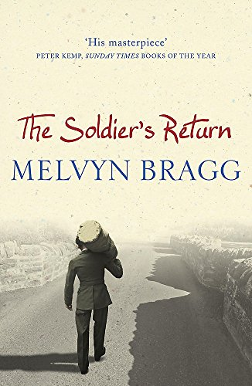
中文书名：《士兵归来》
英文书名：THE SOLDIER’ S RETURN
作 者：Melvyn Bragg
出 版 社：Sceptre
代理公司：PFD Estate/ANA/Conor Cheng
出版时间：2006年12月
代理地区：中国大陆、台湾
页 数：384页
审读资料：电子稿
类 型：文学小说

内容简介：

1946年，当萨姆·理查森从缅甸那场“被遗忘的战争”中回到坎布里亚的威格顿时，他发现，这个小镇几乎没有什么变化。但是，战争改变了他，拓宽了他的视野，同时也给他留下了创伤记忆。此外，他六岁的儿子现在几乎不记得他了，妻子也因战时的工作变得更加独立。三个人都在努力适应如今的生活，忠诚和爱的纽带在这部紧张而深刻的小说中被拉伸到了极限。

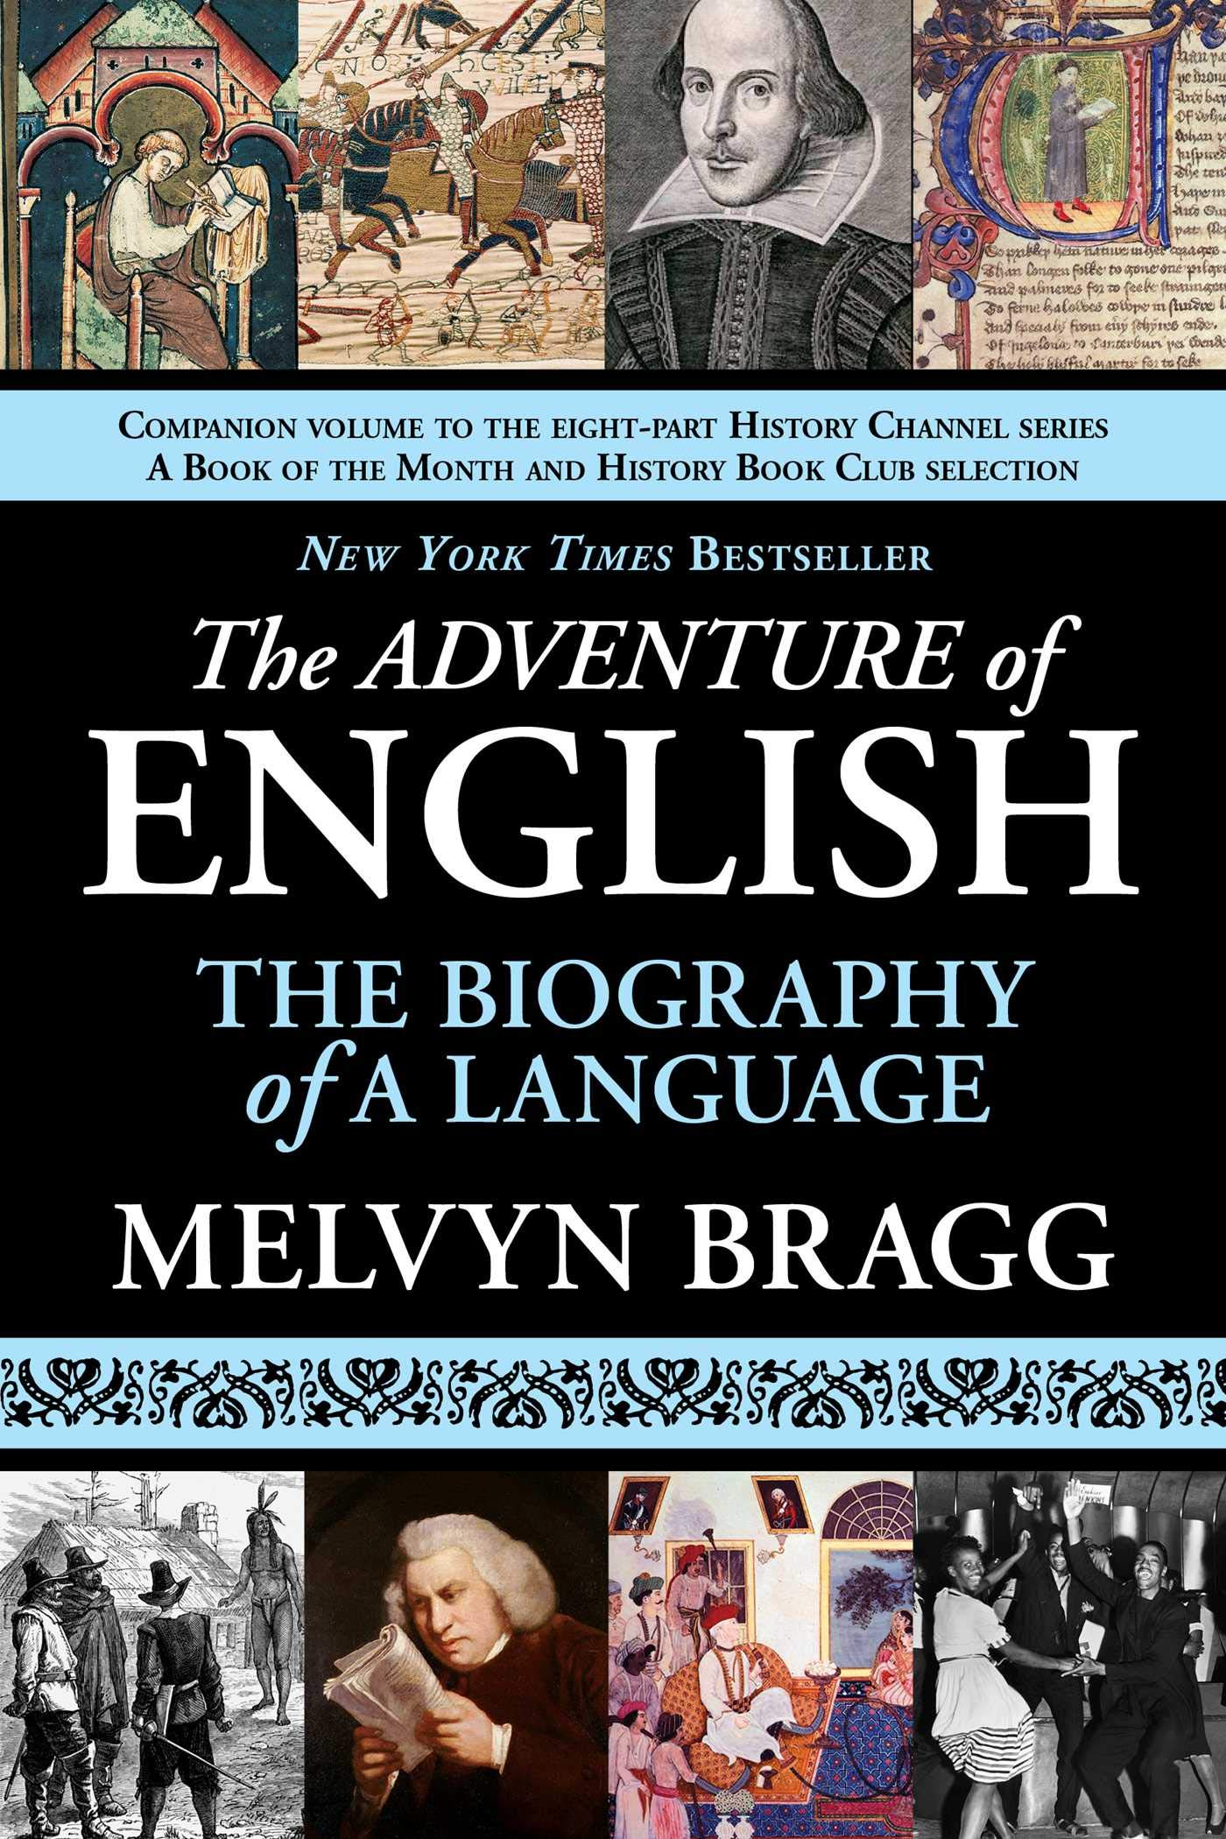
中文书名：《英语历险记：一部语言回忆录》
英文书名： THE ADVENTURE OF ENGLISH: The Biography of a Language
作 者：Melvyn Bragg
出 版 社：Arcade Publishing
代理公司：PFD Estate/ANA/Conor Cheng
页 数：336页(Paperback edition)
出版时间：2011年4月
代理地区：中国大陆、台湾
审读资料：电子稿
类 型：英语(语言)知识/大众文化

英国独立电视台（ITV）同名纪录片好评如潮

内容简介：

英语漫长的发展历程中，黑死病扮演了何种角色？“The real McCoy”这个梗有何来历？为什么新加坡英语越来越受欢迎？互联网时代，英语将发生何种演变？“Kirc”为何最终演变为“Church”？“Autumn”和“fall”有什么区别？

这是一部引人入胜的语言发展史：从公元前500年，英语作为一种方言的卑微出身，到今日成为全球通用语言的显赫地位。时至今日，全世界有多达20亿人使用英语沟通和思考。一路走来，英语的冒险故事丰富多彩，涉及许多了不起的人物、地点和事件：1066年，征服者威廉挥师北上；一部《坎特伯雷故事集》（The Canterbury Tales）问世；一个名唤威廉·莎士比亚的“粗俗”剧作家诞生；奴隶的歌曲；戴维·克罗基特发表演讲（Davy Crockett）；梅里韦瑟·刘易斯上尉（Meriwether Lewis）和威廉·克拉克少尉（William Clark）踏上横跨美洲大陆的冒险，发现、命名并记录的数百种未知动植物。

在英国独立电视台（ITV）历史频道同名纪录片《英语历险记》（The Adventure of English）的基础上，通过这本 “令人难以置信的语言追忆之旅”(Bloomsbury Review)，梅尔文·布拉格（Melvyn Bragg）向我们展示了英语的“世界征服”之旅。这是一次华丽的冒险，充满了嫉妒、阴谋和战争——先民们用英语武装自己，对抗不同语言的入侵者，在多种语言交锋、征服、同化的漫长历史中，英语一点一滴地吸收外来语言，并使之成为自己的一部分。

媒体评价：

“棒极了，让我灵感泉涌。”
——《新闻日报》（Newsday）

“一段极为迷人的历史。”
——《每日电讯报》（The Daily Telegraph）。

“令人难以置信的语言追忆之旅”
——Bloomsbury Review

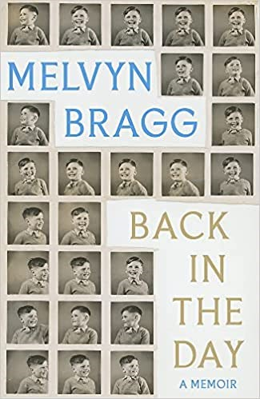
中文书名：《旧日回望：梅尔文·布拉格回忆录》
英文书名：BACK IN THE DAY
作 者：Melvyn Bragg
出 版 社：Sceptre
代理公司：PFD Estate/ANA/Conor Cheng
出版时间：2022年5月
代理地区：中国大陆、台湾
页 数：416页
审读资料：电子稿
类 型：传记/回忆录
亚马逊排名：
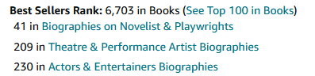

内容简介：

“这是他写过的最好作品……我爱不释手。”——《观察家报》（Observer）

梅尔文·布拉格的第一本回忆录，对战后在坎布里亚地区的成长经历进行了挽歌式的私密描述，抒发了对一个业已消失的世界的记忆。

在这本引人入胜的回忆录中，梅尔文·布拉格回忆了在坎布里亚郡的威格顿集镇的成长过程，从他在战争期间的幼年时光，到不得不决定是留在这里还是展翅高飞的时刻。

这是一个住在酒吧的男孩的故事，人们都以为他大概15岁就不得不辍学，但他却赢得了牛津大学的奖学金。十三岁时，他的生活因严重的精神崩溃而脱轨，却在此期间对阅读和学习产生了热情——不过这并没有阻止他加入一个民谣爵士乐团演奏，以及坠入爱河。

这同样是一个关于塑造他的人和地点的故事。布拉格描绘了他的父母和当地的人物，给人留下不可磨灭的深刻印象。从酒馆常客到牧师、教师和苦力，他生动地捕捉了这个充满社区精神的北方小镇的模样——沉浸在古老的生活方式中，但处于战后变革的边缘。这部作品是对一个逝去的时代以及湖区过往辉煌的凄美挽歌，它讲述了是什么使梅尔文·布拉格成为如今的作家、广播员和艺术家。

感谢您的阅读，请将反馈信息发送至：Conor@nurnberg.com.cn

程衍泽 (Conor)
安德鲁·纳伯格联合国际有限公司北京代表处
北京市海淀区中关村大街甲59号中国人民大学文化大厦1705室，100872
电 话：010-82504406
手 机：13072260205（微信同号）
传 真：010-82504200
Email：Conor@nurnberg.com.cn
网址：http://www.nurnberg.com.cn
微博：http://weibo.com/nurnberg
豆瓣小站：http://site.douban.com/110577/
微信订阅号：ANABJ2002


